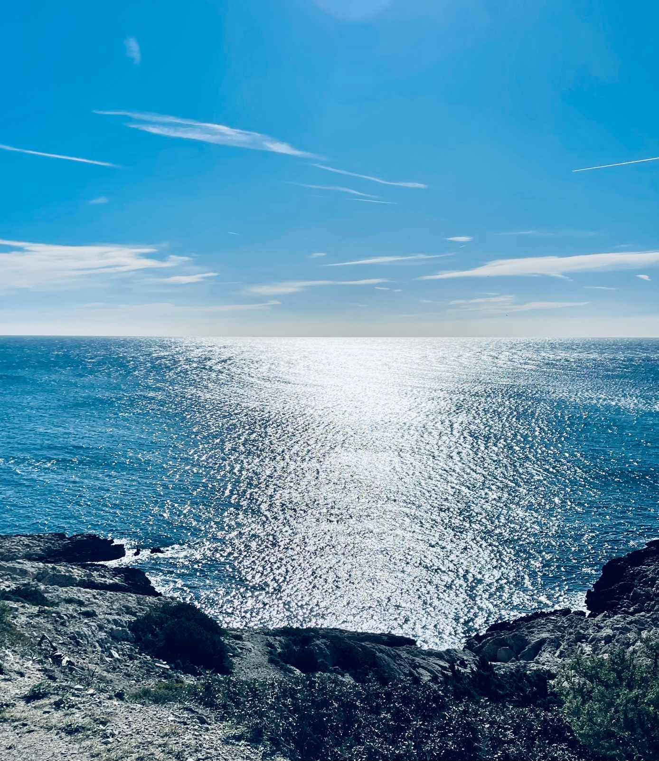

Journée étude du 10 juin 2024
« Expérimenter la mer »

Université Aix Marseille
IMSIC/GRIPIC
Instituts des Océans AMU/SU

Lieux : EJCAM
21 rue Virgile Marron 13005 Marseille
Station biologique et marine d’Endoume

Programme

9.00-09.15 : Introduction de la journée

Céline Pascual-Espuny, PR, Université Aix-Marseille, IMSIC
Anne Gagnebien, MCF, Université Toulon, IMSIC
Valérie Jeanne-Perrier, PR, Sorbonne Université, Celsa, GRIPIC
Pauline Escande-Gauquié, MCF HDR, Sorbonne Université, Celsa, GRIPIC

9.15-10.15 : Océanographie et mer, comment médiatiser la recherche ?
Sandrine Ruitton, « Planifier l’espace maritime », MCF, Institut Méditerranéen d’Océanologie
Delphine Thibaut, MCF, « Écosystèmes marins », Institut Méditerranéen d’Océanologie

10.15 : Pause

    - : Exposer les recherches océanographiques

Aurélie Darbouret, Présentation du Projet PRESHUMER (Perception de la présence humaine dans le monde sous-marin), AMU, IMSIC

Antoine Lalande, « Le bar social comme lieu de médiation scientifique ? », doctorant Sorbonne Université, GRIPIC
Céline Pascual-Espuny, PR, Université Aix-Marseille, « Le projet Océan et moi, Osupytheas », AMU, IMSIC

12.00 : Déjeuner

14h-14h30 : Exposer les recherches océanographiques (suite)

Susie Maccario, muséographe et Anne Gagnebien, MCF, Université Toulon, IMSIC « Exposition Joba Mena à l’Aquarium de la porte dorée, quels enjeux ? »

14.30-16.30 : Atelier créatif et expérimentaux
Projet Plankton Planète, Sahima Hamiaoui, algologue, Musée National d’Histoire naturel, et Evan Josselin, doctorant, CNRS, Institut Jean Nicod, et animateurs scientifiques de Plankton Planet.

Ils viendront faire une démonstration du « microscope Curiosity ». Créé selon les principes de la science frugale et de la science ouverte, Curiosity sert à faire connaître les enjeux de l’Océan et des rôles du plancton, dans toutes manifestations publiques et dans l'exploration à la fois sur Tara Océan et dans la mission Bougainville et dans plusieurs autres expéditions pour mesurer et cartographier tous les organismes vivants relevant de cette catégorie. Cette démonstration sera suivie d’un atelier applicatif ouvert à tous les participants de la journée.

